TARİH : 19.03.2021
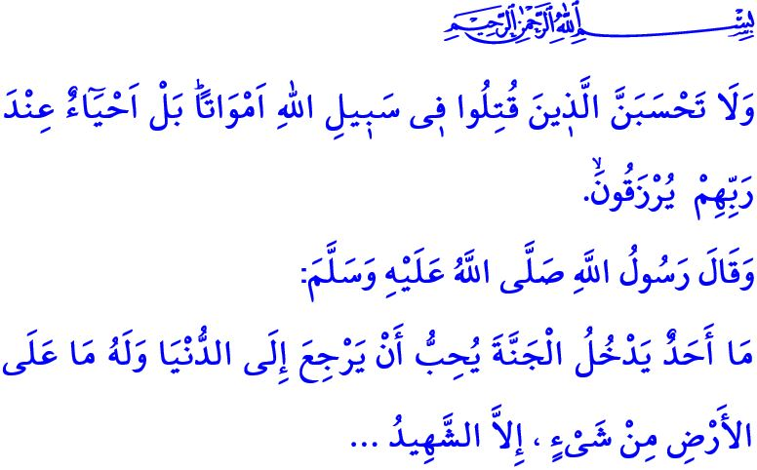

ÇANAKKALE ZAFERİ
VE
BİRLİK RUHU

Muhterem Müslümanlar!
Dün yıldönümünü icra ettiğimiz Çanakkale Zaferi bizler için örnekler ve ibretlerle doludur. Çanakkale Zaferi, kadınıyla erkeğiyle, genciyle yaşlısıyla bir milletin omuz omuza vererek üstlendiği büyük mücadelenin adıdır. Çanakkale, ismini Sevgili Peygamberimizden alan kahraman Mehmetçiğin, imanından aldığı güçle bütün dünyaya “Çanakkale Geçilmez” diye haykırdığı, tertemiz alnından vurulup toprağa düştüğü yerdir. Yüreği sarsılmaz bir imanla dolu olanların, kalbi vatan aşkıyla çarpanların yedi düvele karşı bütün yokluk ve imkânsızlıklara rağmen kazandığı zaferdir Çanakkale.
Kıymetli Müminler!
Bu eşsiz fedakârlığının mükâfatı ise Yüce Rabbimizin sonsuz iltifatına ve ikramına mazhar olmaktır. Cenâb-ı Hak şehidin ulaşacağı bu yüce makamı şöyle haber vermektedir: “Allah yolunda öldürülenleri sakın ölü sanma! Bilakis onlar diridirler; Allah'ın, lütuf ve kereminden kendilerine verdikleri ile sevinçli bir halde Rableri yanında rızıklara mazhar olmaktadırlar. Arkalarından gelecek ve henüz kendilerine katılmamış olan şehit kardeşlerine de hiçbir keder ve korku bulunmadığı müjdesinin sevincini duymaktadırlar.” Sevgili Peygamberimiz (s.a.s) ise şehidin ahiretteki durumunu şöyle ifade buyurmuştur: “Cennete giren hiçbir kimse, yeryüzündeki her şey kendisinin olsa bile dünyaya geri dönmeyi arzu etmez. Sadece şehit, gördüğü itibar ve ikram sebebiyle tekrar dünyaya dönmeyi ve onlarca kez yeniden şehit olmayı ister.”
Değerli Müslümanlar!
Ecdadımız, Allah’a olan imanları, vatana olan sevdaları, cesaretleri ve fedakârlıklarıyla üzerinde yaşadığımız bu toprakları asırlarca korumuştur. Tarihin hiçbir döneminde inancından ve bağımsızlığından taviz vermemiş, zulme asla boyun eğmemiştir. “Ölürsem şehit, kalırsam gazi” şuuruyla vatanın her karış toprağı için çarpışmış, ne pahasına olursa olsun canından aziz bildiği yurduna düşmanları uğratmamıştır.
Muhterem Müslümanlar!
Çanakkale Savaşı bize bir kez daha göstermiştir ki; Allah’ın rızasını kazanmak, i‘lâ-yi kelimetullahı yeryüzüne hâkim kılmak için çarpan yürekler asla esaret altına alınamayacaktır. Yurdumuzun üstünde tüten en son ocak sönmeden rengini şehidin kanından alan al bayrağımız inmeyecektir. Şehadetleri dinin temeli olan ezân-ı Muhammedi hiçbir zaman dinmeyecektir. Bu uğurda gerekirse nice canlar verilecek ancak mabedimizin göğsüne nâmahrem eli değmeyecektir. Hakka tapan milletimizin birlik ve beraberliğine göz dikenler asla muvaffak olamayacaktır.
Aziz Müminler!
Bugün bizlere düşen, Çanakkale’de şahlanan o muazzam ruhun idrakinde olmaktır. Bizi biz yapan, bizi millet yapan değerlerimizin etrafında kenetlenmek, onları nesillerimize aktarmaktır. Şehit ve gazilerimizin emaneti olan mukaddesatımızı aynı bilinç ve idealle yarınlara taşımaktır.
Unutmayalım ki, millet olarak birlik, beraberlik ve kardeşlik şuurunu diri tuttuğumuz, değerlerimize sahip çıktığımız müddetçe karşı koyamayacağımız hiçbir hain saldırı, kazanamayacağımız hiçbir mücadele, elde edemeyeceğimiz hiçbir zafer yoktur. Rabbim aziz şehitlerimize bir kez daha rahmet eylesin. Bize emanet edilen şu güzel vatana sahip çıkabilmeyi nasip eylesin.

Âl-i İmran, 3/169-170.
Buhârî, Cihâd, 21.

